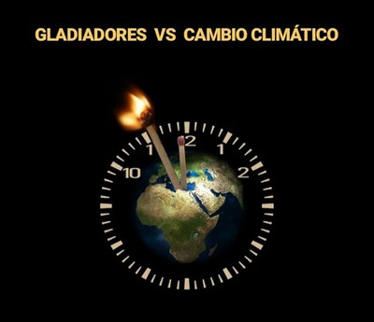

Projet eTwinning
« Gladiadores y aurigas contra el cambio climatico »

IES Alagon & IES Vegas Bajas & AR Simone Veil de Beaumont

L’ORIGINALITE DU PROJET :

La princesse Europe a été enlevée par le monstre du changement climatique

Trois écoles – deux en Estrémadure (Espagne) et une à Beaumont (Belgique) -, trois classes de 4ème année, un projet en espagnol avec des activités sur des spectacles à Rome - gladiateurs et courses de chars - visant à sensibiliser les élèves et les écoles à l'urgence de lutter contre le changement climatique : c’est le projet eTwinning « Gladiadores y aurigas contra el cambio climatico »
Ce projet est la preuve qu’il n’y a rien de mieux que l’immersion et les défis créatifs pour apprendre une langue. Des élèves de 4ème, qui entament seulement leur deuxième année d’apprentissage de l’espagnol, se voient transportés à l’arène du cirque et de l’amphithéâtre pour libérer la princesse Europe, enlevée par « la bête » du changement climatique.
Un projet qui se construit à travers d’une narration qui, partant de notre passé légendaire, nous plonge aux vrais et urgents défis du XXI siècle.
L’originalité de ce projet est de grouper des élèves des sections de latin et d’espagnol langue étrangère en développant la créativité, la collaboration et la transversalité des apprentissages ainsi qu’une utilisation large des nouvelles technologies.
Cette originalité exige une construction très claire et structurée. Au début du projet le défi est lancé en forme de bande d’annonce motivante : https://youtu.be/xT3kHJzv04s
L’ensemble du projet est décrit dans un Genially : https://view.genial.ly/5d7096737791bd0f88c87fb1/game-action-gladiadores-y-aurigas-contra-el-cambio-climatico et un Timeline visualise les différentes étapes : https://jerrymont.wixsite.com/gyaccc
Une page web est créé pour résumer les grands axes du projet : https://jerrymont.wixsite.com/gyaccc
Pour ces objectifs ambitieux, qui reposent sur l'autonomie de l'élève et sa propre créativité, les enseignants avons préalablement conçu un plan d'activités diverses, avec des méthodologies pédagogiques adaptées à la réalisation des objectifs programmés, en mettant toujours l'accent sur l'initiative de l'élève. Dans la conception des activités, nous avons cherché à faire en sorte que les élèves enquêtent, tirent des conclusions, prennent des décisions, agissent, et que toutes ces décisions qu'ils prennent perdurent dans leur vie future.
Le projet "Gladiateurs et aurigas contre le changement climatique" est basé sur une méthodologie d'apprentissage par projets , avec l’objectif de :
- Travailler l'éducation environnementale ;
- Immerger les étudiants belges dans l'apprentissage de la langue espagnole à travers un projet passionnant ;
- Aborder les contenus des programmes scolaires en latin sous un angle novateur ;
- Travailler la compétence sociale et civique ;
- Travailler à partir de méthodologies innovantes, qui suscitent l'intérêt des étudiants et de la communauté éducative.

LA CONSTRUCTION DU PROJET

Il fallut d’abord s’informer sur le monde romain
Les élèves espagnols, qui suivent le cours de latin, réalisent des infographies simples pour informer les élèves belges des particularités de différents types de gladiateurs. L’occasion pour eux de revoir le vocabulaire de la description du corps humain ! Puis on joue un Kahoot tous ensemble par vidéo-conférence : un grand défi de compréhension à la lecture pour mes élèves face aux espagnols !
Maintenant qu’on connaît les particularités des gladiateurs on peut former les « ludus », les équipes, constituées par des élèves des 3 écoles. Ils devront décider leur nom, leur slogan et 3 forces qui les aideront dans le combat pour le climat.

Des gestes pour la planète
A l’approche de Noel les élèves ont réalisé des cadeaux zéro déchets et des cartes des vœux artistiques et ils les ont envoyés aux gladiateurs des autres écoles. Nous avons réalisé aussi des « sapins de Noel » - digitaux et en papier - avec des post-it affichant les conseils des élèves pour changer notre façon de vivre, au nom de la sauvegarde de l’environnement.
Dans notre cours d’espagnol, des intervenants extérieurs sont venus pour animer des ateliers – en espagnol - de fabrication de produits d’hygiène et d’entretien zéro déchets. Nous avons aussi entamé une réflexion sur nos habitudes de consommation en réalisant des affiches visuelles sur notre consommation d’un jour et en réalisant une enquête à destination des grands parents afin de comparer nos modes de vie.

La lutte des gladiateurs
Parallèlement à toutes ces activités de sensibilisation, le combat des « ludus » des gladiateurs commence : les élèves doivent choisir un domaine d’action dans le fil de discussion de leur équipe, parvenir à un consensus et réaliser une vidéo collaborative, dont une partie a été enregistrée dans chaque école. En plus des actions qu'ils ont proposées, les étudiants ont fourni des images pour la création des vidéos, qui ont été montées selon les mêmes modèles et téléchargées sur Youtube.

On s’informe sur le changement climatique
Pour s’informer sur le changement climatique, rien de mieux que de demander à un expert. À cette fin, nous avons préparé une batterie de questions formulées par les élèves, tant oralement en Clyp que sous forme écrite en Tricider. Dans ce dernier outil, les élèves ont voté pour 10 questions que nous allions poser à l'expert. Pendant le confinement on a contacté Greenpeace Madrid , qui a accepté avec plaisir de faire une vidéoconférence et de répondre aux questions des étudiants. La vidéoconférence s’est réalisée avec succès une après-midi pendant le confinement avec une grande participation des élèves : une prouesse pour les élèves belges de suivre le débat !

LA COURSE CONTRE LE CHANGEMENT CLIMATIQUE!

L’activité finale du projet a été réalisée entièrement pendant le confinement sur un plateau de jeu en Scratch : https://scratch.mit.edu/projects/386715222

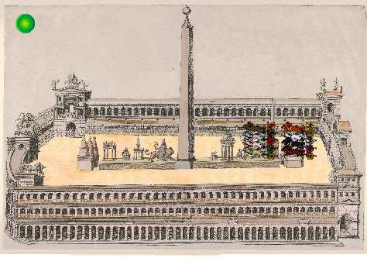

Les élèves devaient réaliser 4 épreuves :
1) un engagement dans la lutte contre le changement climatique de chez eux;
2) un slogan fait en famille ;
3) fabriquer un savon ou un autre produit de nettoyage zéro déchet ;
4) faire preuve de solidarité avec les personnes vulnérables de la crise sanitaire.
Chaque équipe devait recueillir au moins 3 captures d'écran de chaque épreuve pour avancer.
Nous avons créé une infographie – en espagnol et en français – afin de mobiliser les familles et les membres des communautés éducatives à travers les réseaux sociaux à encourager et aide l’équipe de leur choix : https://view.genial.ly/5ead45e432376f0d7de41423/vertical-infographic-timeline-course-contre-le-changement-climatique

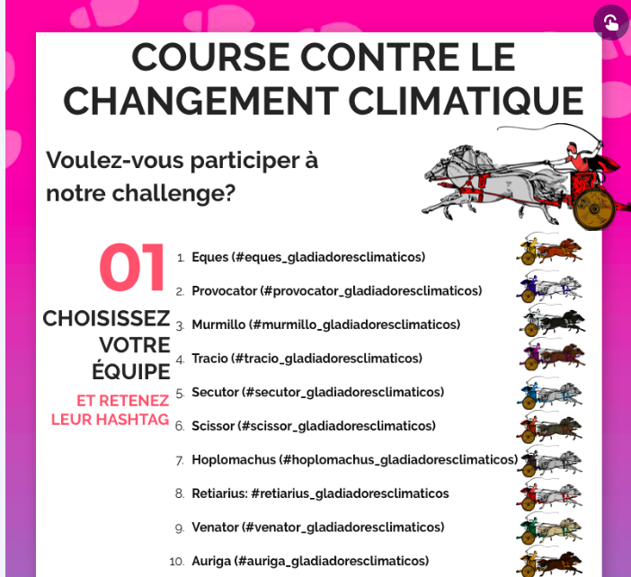
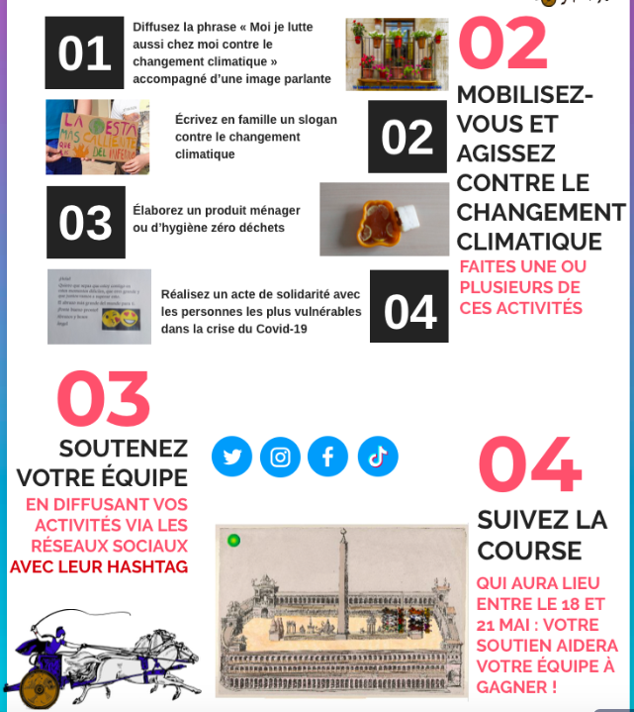

CONCLUSION

Nous avons atteint les objectifs que nous nous étions fixés : une conscience environnementale active insérée dans nos cours de manière naturelle et interdisciplinaire, grâce à des activités s'inscrivant dans un contexte européen.
Malgré la difficulté linguistique des élèves belges (avec un niveau d'espagnol A1-A2) à suivre les différentes activités. La manière variée, bien structurée et créative de concevoir le projet, a agi comme un tremplin motivant qui leur a permis de surmonter cette difficulté et les a fait se lancer, avec enthousiasme, dans la réalisation des différents défis proposés.
Nos élèves ont participé activement aux activités, et celles-ci ont été partagées avec d'autres enseignants en dehors du projet pour être réutilisées. Nous avons essayé de montrer que ces contenus de sensibilisation écologique peuvent être intégrés à partir d'un travail créatif et collaboratif.

En termes d'évaluation, les résultats ont été excellents, comme le montrent les différentes enquêtes menées auprès des étudiants et des enseignants.
Les résultats de l'évaluation nous permettent de conclure que le projet a renforcé la conscience environnementale et les compétences numériques et linguistiques des élèves, ainsi que leur motivation pour apprendre et s’engager pour l’amélioration de la société.

L’ensemble du projet est visible en https://twinspace.etwinning.net/94701/home

